Адаптационные игры с детьми

Иди ко мне
Ход игры. Взрослый отходит от ребенка на несколько шагов, и манит его к себе, ласково, приговаривая: «Иди ко мне, мой хороший!» Когда ребенок подходит, воспитатель его обнимает: «Ах, какой хороший Коля пришел!»

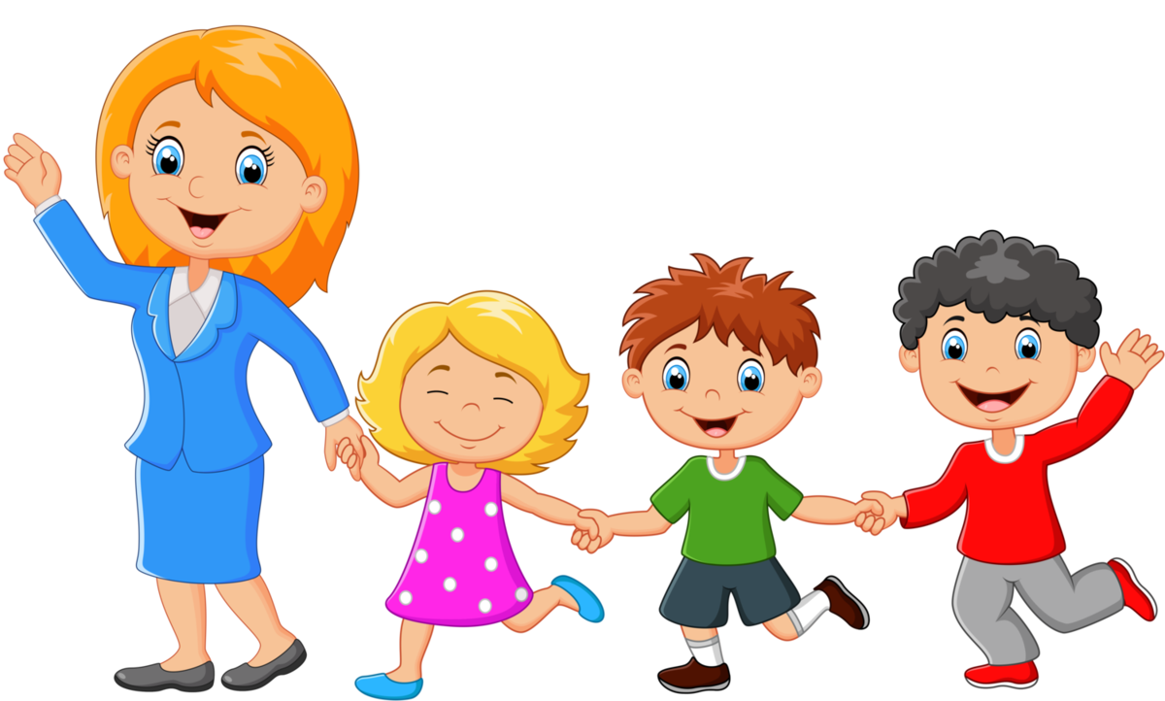

Л. Яхнин «Наши пальчики»
Цель: установление тактильных контактов с ребенком, снятие эмоционального напряжения. Ход: взрослый обнимает ребенка, сажает к себе на колени и играет со своими, а потом с его пальчиками: Пальчик толстый и большой в лес по ягоды пошел. Указательный с порога указал ему дорогу. Средний следом побежал. Безымянный топал рядом и корзиночку держал. А мизинчик, младший братец, на печи весь день лежал.
Л. Яхнин «Зонтик»
Цель: привлекать внимание к действиям взрослого, вызывать положительные эмоции. Материал: разноцветный зонт. Ход: взрослый раскрывает зонт, крутит его и говорит: Зонтик разноцветный подружись со мной. Ты такой красивый, яркий и большой (раскрывает зонт и прячется вместе с ребенком под ним). Зонт закрывается, игра повторяется снова.

Киска, киска, киска, брысь!
Цель: стимулирование подражания взрослому, развитие умения действовать по речевой инструкции, снятие эмоционального напряжения.
Киска, киска, киска, брысь!
На дорожку не садись:
Наша Настенька пойдёт,
Через киску упадёт.
Нет, она не упадет,
Очень ловко обойдет.
